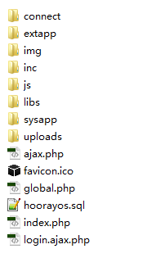
connect | 第三方登入相关文件
extapp | 扩展应用存放位置，与之相对应的是sysapp
img | 存放图片和css的位置
inc | 系统公用文件
js | 存放js的位置
libs | 第三方Php库
sysapp | 系统应用存放位置
upload | 上传目录，存放用户壁纸、应用图标、头像
ajax.php | 由于桌面大部分操作都是通过ajax与数据库交互，该文件就是处理文件
global.php | 公用文件，每个php页面都需要引用，该文件会自动引入数据库类，以及函数库
index.php | 首页
login.ajax.php | 登录后端处理页面，登录也是通过ajax，所以没有页面跳转这一独立的处理页

inc目录
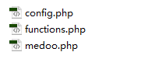
config.php | 配置页面，主要配置数据库链接以及第三方登入的相关信息
function.php | 函数库
medoo.php | PDO操作数据库类，基于medoo，做了小部分修改

js目录
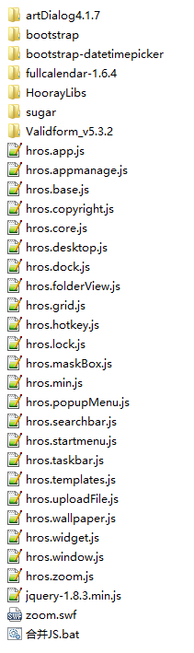
artdialog | 开源的对话框组件，使用文档自行百度
bootstrap | 开源的css框架
bootstrap-datetimepicker | 基于bootstrap的日期选择控件
fullcalendar | 日历组件，不用太多关注
hoorayLibs | 作者个人整理的一些小的js插件，将其整合到一个文件里，方便调用和使用，可打开该目录下的hooraylibs.js查看
sugar | 自行百度
validform | 表单验证插件
hros.app.js | 应用图标相关操作
hros.appmanage.js | 全局视图相关操作
hros.base.js | 可以当作是所有模块初始化的操作
hros.copyright.js | Copyright相关操作
hros.core.js | 默认参数信息
hros.desktop.js | 桌面相关操作
hros.dock.js | 应用码头相关操作
hros.folderView.js | 文件夹预览窗口相关操作
hros.grid.js | 图标排放表格（不用关注）
hros.hotkey.js | 快捷键相关操作
hros.lock.js | 锁屏相关操作
hros.maskBox.js | 遮罩层
hros.popupMenu.js | 右键菜单相关操作（里面有各种右键，如桌面右键，图标右键等）
hros.searchbar.js | 搜索栏相关操作
hros.startmenu.js | 开始按钮相关操作，开始按钮位于应用码头上
hros.taskbar.js | 任务栏相关操作
hros.templates.js | 模版，图标模版、窗口模版、挂件模版等
hros.wallpaper.js | 壁纸相关操作
hros.widget.js | 挂件相关操作
hros.window.js | 窗口相关操作
hros.zoom.js | 独立的模块，用于实现浏览器缩放的提示
jquery-1.8.3.min.js | jquery
合并JS.bat | 一个合并hros开头的js的批处理文件，如果需要进行js压缩，先双击执行此文件，目录下会生成一个hros.min.js文件，然后可以通过任何压缩方法进行压缩

